上 海 电 力 学 院
实 验 报 告
课程名称 实验项目
Matlab程序设计与应用
实验2 数值计算
姓名 学号 班级 专业
崔荣成
19108002
190801
电力信息技术
同组人姓名 指导教师 魏为民 实验日期
无
2019.9.23

注意：报告文件名格式：学号_姓名_实验项目.doc，电子版发邮件到afoe@163.com，打印版按要求黑白打印。

一、实验目的
1.掌握Matlab基本数值存储方式；
2.会用Matlab进行基本数值计算。

二、实验内容、步骤、结果
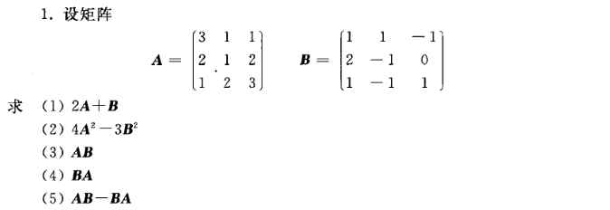
答：（1）
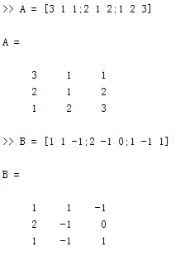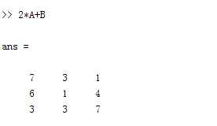
（2）
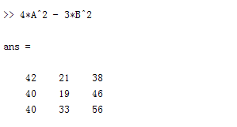
（3）
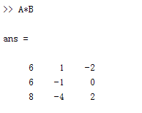
（4）
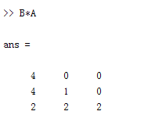
（5）
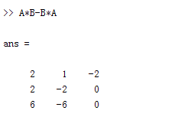
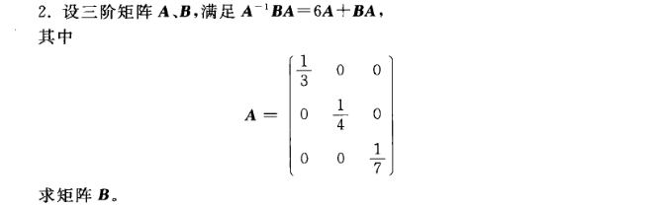
答：
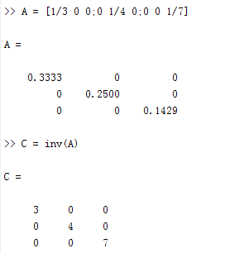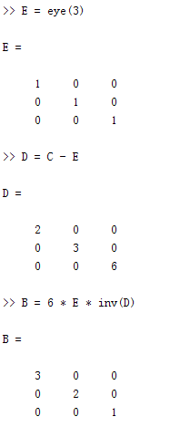
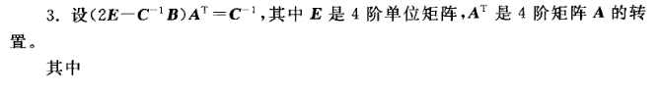
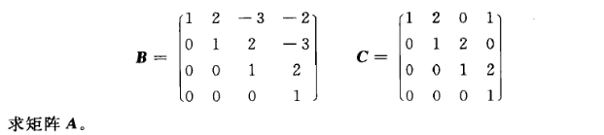
答：
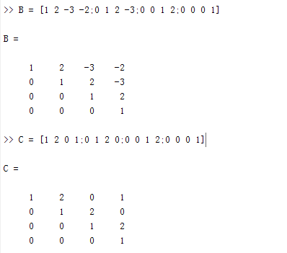
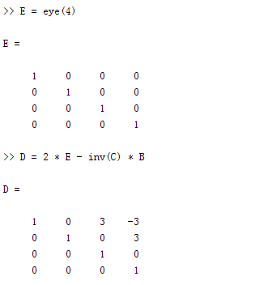
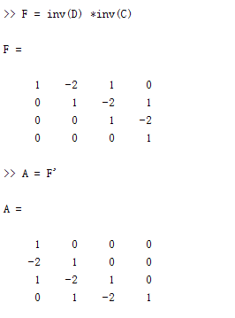
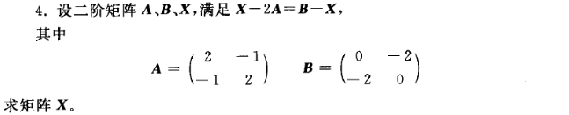
答：
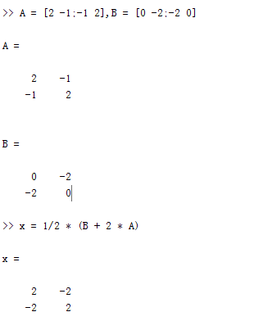
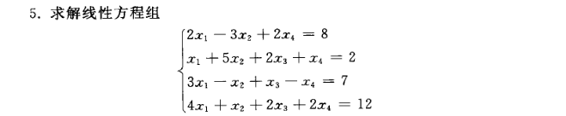
答：
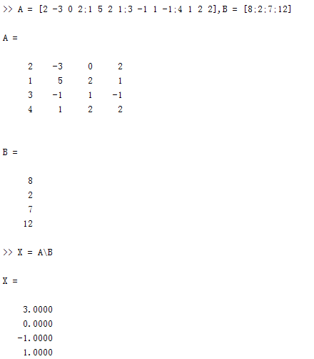
答：
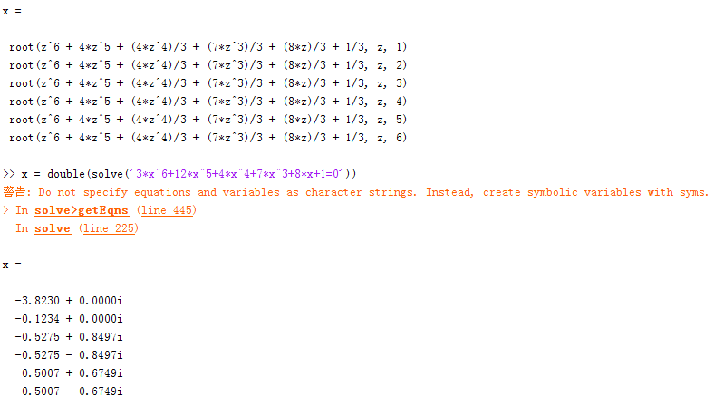
答：
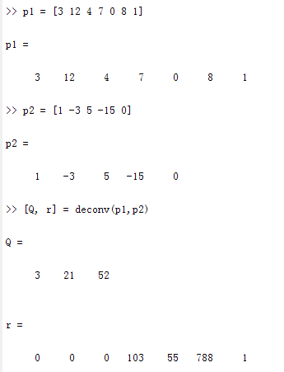
所以多项式相除的商为：3*x^2+21*x+52
余式为：103*x^3+55*x^2+788*x+1
三、实验小结
本次实验为Matlab第二次上机实验，其中主要学习了Matlab有关矩阵的相关表达和计算。通过本次实验我对Matlab的基本数值存储形式——矩阵有了进一步的认识，其中对矩阵的相关计算更加熟练。同时学会利用Matlab进行多次方程的求解及多项式乘除的运算。

